Приложение №1
Утверждено
постановлением Администрации
городского округа Павловский Посад
Московской области
от 25.09.2020 № 1257

ОПИСАНИЕ МЕСТОПОЛОЖЕНИЯ ГРАНИЦ
Зона публичного сервитута объекта "Газораспределительная сеть д. Демидово", кадастровый номер 50:17:0000000:63614

(наименование объекта, местоположение границ которого описано (далее - объект)

Раздел 1
Сведения об объекте
№ п/п | Характеристики объекта | Описание характеристик
1 | 2 | 3
1 | Местоположение объекта | Московская область, р-н Павлово-Посадский, д Демидово
2 | Площадь объекта ± величина погрешности определения площади (P ± ∆P) | 12 458 м² ± 39 м²
3 | Иные характеристики объекта | Вид объекта реестра границ: Зона с особыми условиями использования территории  Содержание ограничений использования объектов недвижимости в пределах зоны или территории: Публичный сервитут, для целей размещения линейных объектов системы газоснабжения, их неотъемлемых технологических частей. Срок установления 49 лет.

Сведения о местоположении границ объекта
1. Система координат МСК 50, зона 2
2. Сведения о характерных точках границ объекта
Обозначение характерных точек границ | Координаты, м |  | Метод определения координат характерной точки | Средняя квадратическая погрешность положения характерной точки (Mt), м | Описание обозначения точки на местности (при наличии)
 | X | Y
1 | 2 | 3 | 4 | 5 | 6
№ п/п контура: 1
1 | 470 937,86 | 2 268 888,41 | Аналитический метод | 0,10 | —
2 | 470 939,50 | 2 268 885,19 |  | 0,10
3 | 470 957,67 | 2 268 894,45 |  | 0,10
4 | 470 955,56 | 2 268 898,75 |  | 0,10
5 | 470 959,02 | 2 268 900,79 |  | 0,10
6 | 470 961,25 | 2 268 896,17 |  | 0,10
7 | 470 978,69 | 2 268 904,60 |  | 0,10
8 | 470 988,62 | 2 268 909,60 |  | 0,10
9 | 470 985,15 | 2 268 916,54 |  | 0,10
10 | 470 988,56 | 2 268 918,64 |  | 0,10
11 | 470 992,20 | 2 268 911,40 |  | 0,10
12 | 471 000,58 | 2 268 915,61 |  | 0,10
13 | 471 031,59 | 2 268 932,83 |  | 0,10
14 | 471 038,18 | 2 268 937,16 |  | 0,10
15 | 471 030,86 | 2 268 945,98 |  | 0,10
16 | 471 033,94 | 2 268 948,54 |  | 0,10
17 | 471 041,32 | 2 268 939,64 |  | 0,10
18 | 471 061,70 | 2 268 956,45 |  | 0,10
19 | 471 054,99 | 2 268 964,84 |  | 0,10
20 | 471 056,55 | 2 268 966,09 |  | 0,10
21 | 471 055,19 | 2 268 967,80 |  | 0,10
22 | 471 056,70 | 2 268 969,10 |  | 0,10
23 | 471 064,83 | 2 268 958,95 |  | 0,10
24 | 471 079,93 | 2 268 971,06 |  | 0,10
25 | 471 074,02 | 2 268 978,99 |  | 0,10
26 | 471 077,22 | 2 268 981,39 |  | 0,10
27 | 471 083,10 | 2 268 973,51 |  | 0,10
28 | 471 106,54 | 2 268 990,98 |  | 0,10
29 | 471 099,66 | 2 269 000,54 |  | 0,10
30 | 471 102,91 | 2 269 002,88 |  | 0,10
31 | 471 109,79 | 2 268 993,31 |  | 0,10
32 | 471 131,74 | 2 269 008,95 |  | 0,10
33 | 471 124,73 | 2 269 019,01 |  | 0,10
34 | 471 128,01 | 2 269 021,29 |  | 0,10
35 | 471 135,02 | 2 269 011,24 |  | 0,10
36 | 471 197,68 | 2 269 054,67 |  | 0,10
37 | 471 192,67 | 2 269 061,91 |  | 0,10
38 | 471 195,96 | 2 269 064,18 |  | 0,10
39 | 471 200,97 | 2 269 056,94 |  | 0,10
40 | 471 243,28 | 2 269 086,35 |  | 0,10
41 | 471 238,00 | 2 269 093,94 |  | 0,10
42 | 471 241,29 | 2 269 096,23 |  | 0,10
43 | 471 246,58 | 2 269 088,61 |  | 0,10
44 | 471 271,86 | 2 269 105,69 |  | 0,10
45 | 471 294,25 | 2 269 122,35 |  | 0,10
46 | 471 288,37 | 2 269 130,26 |  | 0,10

Сведения о местоположении границ объекта
1 | 2 | 3 | 4 | 5 | 6
47 | 471 291,58 | 2 269 132,65 | Аналитический метод | 0,10 | —
48 | 471 297,46 | 2 269 124,74 |  | 0,10
49 | 471 327,10 | 2 269 146,55 |  | 0,10
50 | 471 321,28 | 2 269 154,49 |  | 0,10
51 | 471 324,87 | 2 269 156,35 |  | 0,10
52 | 471 330,32 | 2 269 148,92 |  | 0,10
53 | 471 366,26 | 2 269 177,18 |  | 0,10
54 | 471 395,59 | 2 269 199,40 |  | 0,10
55 | 471 422,25 | 2 269 219,22 |  | 0,10
56 | 471 443,24 | 2 269 235,91 |  | 0,10
57 | 471 495,58 | 2 269 276,30 |  | 0,10
58 | 471 498,85 | 2 269 278,69 |  | 0,10
59 | 471 493,66 | 2 269 285,78 |  | 0,10
60 | 471 496,88 | 2 269 288,14 |  | 0,10
61 | 471 502,08 | 2 269 281,05 |  | 0,10
62 | 471 546,74 | 2 269 313,85 |  | 0,10
63 | 471 551,52 | 2 269 317,61 |  | 0,10
64 | 471 545,93 | 2 269 324,73 |  | 0,10
65 | 471 549,12 | 2 269 327,12 |  | 0,10
66 | 471 554,66 | 2 269 320,08 |  | 0,10
67 | 471 571,36 | 2 269 333,19 |  | 0,10
68 | 471 579,92 | 2 269 339,05 |  | 0,10
69 | 471 597,83 | 2 269 352,00 |  | 0,10
70 | 471 604,24 | 2 269 357,05 |  | 0,10
71 | 471 599,09 | 2 269 363,61 |  | 0,10
72 | 471 602,24 | 2 269 366,08 |  | 0,10
73 | 471 607,39 | 2 269 359,52 |  | 0,10
74 | 471 641,88 | 2 269 386,45 |  | 0,10
75 | 471 637,11 | 2 269 392,62 |  | 0,10
76 | 471 640,27 | 2 269 395,06 |  | 0,10
77 | 471 645,04 | 2 269 388,90 |  | 0,10
78 | 471 655,19 | 2 269 396,57 |  | 0,10
79 | 471 650,76 | 2 269 402,55 |  | 0,10
80 | 471 653,91 | 2 269 405,02 |  | 0,10
81 | 471 658,41 | 2 269 398,95 |  | 0,10
82 | 471 681,32 | 2 269 415,10 |  | 0,10
83 | 471 696,23 | 2 269 424,46 |  | 0,10
84 | 471 673,68 | 2 269 458,97 |  | 0,10
85 | 471 662,57 | 2 269 476,65 |  | 0,10
86 | 471 650,49 | 2 269 495,19 |  | 0,10
87 | 471 637,93 | 2 269 515,96 |  | 0,10
88 | 471 629,27 | 2 269 547,84 |  | 0,10
89 | 471 618,79 | 2 269 584,60 |  | 0,10
90 | 471 609,66 | 2 269 617,83 |  | 0,10
91 | 471 602,34 | 2 269 646,24 |  | 0,10
92 | 471 587,21 | 2 269 703,62 |  | 0,10
93 | 471 577,47 | 2 269 739,62 |  | 0,10
94 | 471 570,75 | 2 269 762,62 |  | 0,10
95 | 471 565,27 | 2 269 761,02 |  | 0,10
96 | 471 564,15 | 2 269 764,86 |  | 0,10
97 | 471 569,63 | 2 269 766,46 |  | 0,10
98 | 471 564,21 | 2 269 785,65 |  | 0,10
99 | 471 557,85 | 2 269 783,87 |  | 0,10
100 | 471 556,85 | 2 269 787,75 |  | 0,10
101 | 471 563,14 | 2 269 789,50 |  | 0,10

Сведения о местоположении границ объекта
1 | 2 | 3 | 4 | 5 | 6
102 | 471 558,97 | 2 269 804,41 | Аналитический метод | 0,10 | —
103 | 471 539,76 | 2 269 877,45 |  | 0,10
104 | 471 537,26 | 2 269 888,67 |  | 0,10
105 | 471 530,62 | 2 269 915,26 |  | 0,10
106 | 471 526,41 | 2 269 932,88 |  | 0,10
107 | 471 519,92 | 2 269 955,13 |  | 0,10
108 | 471 513,00 | 2 269 981,35 |  | 0,10
109 | 471 506,98 | 2 270 007,21 |  | 0,10
110 | 471 507,48 | 2 270 020,02 |  | 0,10
111 | 471 511,48 | 2 270 019,86 |  | 0,10
112 | 471 511,00 | 2 270 007,59 |  | 0,10
113 | 471 517,86 | 2 269 978,62 |  | 0,10
114 | 471 521,98 | 2 269 979,71 |  | 0,10
115 | 471 523,00 | 2 269 975,85 |  | 0,10
116 | 471 518,88 | 2 269 974,76 |  | 0,10
117 | 471 523,78 | 2 269 956,20 |  | 0,10
118 | 471 525,21 | 2 269 951,28 |  | 0,10
119 | 471 530,06 | 2 269 952,69 |  | 0,10
120 | 471 531,18 | 2 269 948,85 |  | 0,10
121 | 471 526,33 | 2 269 947,44 |  | 0,10
122 | 471 530,27 | 2 269 933,90 |  | 0,10
123 | 471 534,50 | 2 269 916,21 |  | 0,10
124 | 471 541,16 | 2 269 889,59 |  | 0,10
125 | 471 543,64 | 2 269 878,39 |  | 0,10
126 | 471 547,47 | 2 269 863,77 |  | 0,10
127 | 471 552,94 | 2 269 865,20 |  | 0,10
128 | 471 553,94 | 2 269 861,32 |  | 0,10
129 | 471 548,49 | 2 269 859,90 |  | 0,10
130 | 471 550,69 | 2 269 851,50 |  | 0,10
131 | 471 556,16 | 2 269 852,94 |  | 0,10
132 | 471 557,18 | 2 269 849,08 |  | 0,10
133 | 471 551,71 | 2 269 847,64 |  | 0,10
134 | 471 562,83 | 2 269 805,46 |  | 0,10
135 | 471 572,21 | 2 269 771,88 |  | 0,10
136 | 471 581,33 | 2 269 740,70 |  | 0,10
137 | 471 591,07 | 2 269 704,64 |  | 0,10
138 | 471 610,52 | 2 269 630,50 |  | 0,10
139 | 471 613,24 | 2 269 631,21 |  | 0,10
140 | 471 614,26 | 2 269 627,35 |  | 0,10
141 | 471 611,52 | 2 269 626,63 |  | 0,10
142 | 471 613,52 | 2 269 618,86 |  | 0,10
143 | 471 622,64 | 2 269 585,68 |  | 0,10
144 | 471 635,27 | 2 269 541,01 |  | 0,10
145 | 471 638,13 | 2 269 541,80 |  | 0,10
146 | 471 639,25 | 2 269 537,96 |  | 0,10
147 | 471 636,32 | 2 269 537,15 |  | 0,10
148 | 471 641,65 | 2 269 517,54 |  | 0,10
149 | 471 653,87 | 2 269 497,31 |  | 0,10
150 | 471 665,93 | 2 269 478,81 |  | 0,10
151 | 471 677,04 | 2 269 461,13 |  | 0,10
152 | 471 690,56 | 2 269 440,45 |  | 0,10
153 | 471 695,96 | 2 269 443,98 |  | 0,10
154 | 471 698,53 | 2 269 440,87 |  | 0,10
155 | 471 692,75 | 2 269 437,10 |  | 0,10
156 | 471 699,64 | 2 269 426,55 |  | 0,10

Сведения о местоположении границ объекта
1 | 2 | 3 | 4 | 5 | 6
157 | 471 715,21 | 2 269 436,29 | Аналитический метод | 0,10 | —
158 | 471 736,19 | 2 269 450,42 |  | 0,10
159 | 471 749,47 | 2 269 458,37 |  | 0,10
160 | 471 761,38 | 2 269 465,16 |  | 0,10
161 | 471 766,02 | 2 269 466,03 |  | 0,10
162 | 471 778,62 | 2 269 467,36 |  | 0,10
163 | 471 780,85 | 2 269 467,91 |  | 0,10
164 | 471 782,95 | 2 269 471,49 |  | 0,10
165 | 471 795,14 | 2 269 493,75 |  | 0,10
166 | 471 798,88 | 2 269 499,81 |  | 0,10
167 | 471 807,03 | 2 269 507,45 |  | 0,10
168 | 471 820,28 | 2 269 517,78 |  | 0,10
169 | 471 829,61 | 2 269 525,36 |  | 0,10
170 | 471 843,62 | 2 269 537,70 |  | 0,10
171 | 471 849,38 | 2 269 531,17 |  | 0,10
172 | 471 846,38 | 2 269 528,53 |  | 0,10
173 | 471 843,26 | 2 269 532,06 |  | 0,10
174 | 471 832,19 | 2 269 522,30 |  | 0,10
175 | 471 822,77 | 2 269 514,64 |  | 0,10
176 | 471 809,63 | 2 269 504,41 |  | 0,10
177 | 471 801,98 | 2 269 497,23 |  | 0,10
178 | 471 799,51 | 2 269 493,40 |  | 0,10
179 | 471 786,43 | 2 269 469,51 |  | 0,10
180 | 471 783,54 | 2 269 464,58 |  | 0,10
181 | 471 779,30 | 2 269 463,42 |  | 0,10
182 | 471 766,60 | 2 269 462,07 |  | 0,10
183 | 471 762,78 | 2 269 461,36 |  | 0,10
184 | 471 751,49 | 2 269 454,91 |  | 0,10
185 | 471 738,33 | 2 269 447,04 |  | 0,10
186 | 471 722,11 | 2 269 436,12 |  | 0,10
187 | 471 711,11 | 2 269 428,97 |  | 0,10
188 | 471 711,87 | 2 269 427,77 |  | 0,10
189 | 471 708,49 | 2 269 425,63 |  | 0,10
190 | 471 707,73 | 2 269 426,83 |  | 0,10
191 | 471 683,54 | 2 269 411,78 |  | 0,10
192 | 471 672,84 | 2 269 404,24 |  | 0,10
193 | 471 676,28 | 2 269 399,33 |  | 0,10
194 | 471 673,00 | 2 269 397,03 |  | 0,10
195 | 471 669,57 | 2 269 401,93 |  | 0,10
196 | 471 662,91 | 2 269 397,24 |  | 0,10
197 | 471 666,50 | 2 269 392,39 |  | 0,10
198 | 471 663,28 | 2 269 390,01 |  | 0,10
199 | 471 659,66 | 2 269 394,91 |  | 0,10
200 | 471 652,07 | 2 269 389,29 |  | 0,10
201 | 471 640,64 | 2 269 380,43 |  | 0,10
202 | 471 644,89 | 2 269 374,93 |  | 0,10
203 | 471 641,73 | 2 269 372,49 |  | 0,10
204 | 471 637,47 | 2 269 377,98 |  | 0,10
205 | 471 619,56 | 2 269 364,02 |  | 0,10
206 | 471 623,72 | 2 269 358,74 |  | 0,10
207 | 471 620,58 | 2 269 356,26 |  | 0,10
208 | 471 616,42 | 2 269 361,54 |  | 0,10
209 | 471 600,25 | 2 269 348,80 |  | 0,10
210 | 471 592,87 | 2 269 343,47 |  | 0,10
211 | 471 595,55 | 2 269 339,76 |  | 0,10

Сведения о местоположении границ объекта
1 | 2 | 3 | 4 | 5 | 6
212 | 471 592,31 | 2 269 337,42 | Аналитический метод | 0,10 | —
213 | 471 589,63 | 2 269 341,13 |  | 0,10
214 | 471 582,22 | 2 269 335,77 |  | 0,10
215 | 471 578,90 | 2 269 333,58 |  | 0,10
216 | 471 590,96 | 2 269 316,43 |  | 0,10
217 | 471 587,64 | 2 269 314,21 |  | 0,10
218 | 471 575,62 | 2 269 331,30 |  | 0,10
219 | 471 573,72 | 2 269 329,97 |  | 0,10
220 | 471 549,16 | 2 269 310,67 |  | 0,10
221 | 471 530,64 | 2 269 297,01 |  | 0,10
222 | 471 533,73 | 2 269 292,79 |  | 0,10
223 | 471 530,51 | 2 269 290,43 |  | 0,10
224 | 471 527,42 | 2 269 294,63 |  | 0,10
225 | 471 497,98 | 2 269 273,10 |  | 0,10
226 | 471 467,06 | 2 269 249,27 |  | 0,10
227 | 471 469,30 | 2 269 246,36 |  | 0,10
228 | 471 466,14 | 2 269 243,92 |  | 0,10
229 | 471 463,89 | 2 269 246,82 |  | 0,10
230 | 471 445,75 | 2 269 232,76 |  | 0,10
231 | 471 449,40 | 2 269 228,16 |  | 0,10
232 | 471 446,08 | 2 269 225,87 |  | 0,10
233 | 471 442,60 | 2 269 230,29 |  | 0,10
234 | 471 424,69 | 2 269 216,04 |  | 0,10
235 | 471 397,99 | 2 269 196,20 |  | 0,10
236 | 471 376,84 | 2 269 180,18 |  | 0,10
237 | 471 380,09 | 2 269 175,90 |  | 0,10
238 | 471 376,91 | 2 269 173,48 |  | 0,10
239 | 471 373,66 | 2 269 177,77 |  | 0,10
240 | 471 359,38 | 2 269 166,69 |  | 0,10
241 | 471 363,21 | 2 269 161,75 |  | 0,10
242 | 471 359,97 | 2 269 159,48 |  | 0,10
243 | 471 356,24 | 2 269 164,21 |  | 0,10
244 | 471 332,69 | 2 269 145,69 |  | 0,10
245 | 471 317,16 | 2 269 134,32 |  | 0,10
246 | 471 319,18 | 2 269 131,31 |  | 0,10
247 | 471 319,06 | 2 269 131,22 |  | 0,10
248 | 471 320,74 | 2 269 128,59 |  | 0,10
249 | 471 317,40 | 2 269 126,38 |  | 0,10
250 | 471 315,82 | 2 269 128,86 |  | 0,10
251 | 471 314,62 | 2 269 127,99 |  | 0,10
252 | 471 312,49 | 2 269 130,90 |  | 0,10
253 | 471 289,17 | 2 269 113,59 |  | 0,10
254 | 471 292,53 | 2 269 109,06 |  | 0,10
255 | 471 289,33 | 2 269 106,68 |  | 0,10
256 | 471 285,96 | 2 269 111,20 |  | 0,10
257 | 471 274,18 | 2 269 102,43 |  | 0,10
258 | 471 264,18 | 2 269 095,68 |  | 0,10
259 | 471 267,39 | 2 269 090,93 |  | 0,10
260 | 471 264,07 | 2 269 088,69 |  | 0,10
261 | 471 260,87 | 2 269 093,44 |  | 0,10
262 | 471 243,09 | 2 269 081,35 |  | 0,10
263 | 471 246,98 | 2 269 075,77 |  | 0,10
264 | 471 243,70 | 2 269 073,49 |  | 0,10
265 | 471 239,81 | 2 269 079,07 |  | 0,10
266 | 471 193,11 | 2 269 046,66 |  | 0,10

Сведения о местоположении границ объекта
1 | 2 | 3 | 4 | 5 | 6
267 | 471 197,03 | 2 269 040,97 | Аналитический метод | 0,10 | —
268 | 471 193,73 | 2 269 038,71 |  | 0,10
269 | 471 189,82 | 2 269 044,39 |  | 0,10
270 | 471 146,76 | 2 269 014,54 |  | 0,10
271 | 471 152,95 | 2 269 005,67 |  | 0,10
272 | 471 149,67 | 2 269 003,39 |  | 0,10
273 | 471 143,48 | 2 269 012,26 |  | 0,10
274 | 471 127,45 | 2 269 001,09 |  | 0,10
275 | 471 107,34 | 2 268 986,62 |  | 0,10
276 | 471 111,89 | 2 268 980,47 |  | 0,10
277 | 471 108,67 | 2 268 978,09 |  | 0,10
278 | 471 104,14 | 2 268 984,23 |  | 0,10
279 | 471 083,91 | 2 268 969,13 |  | 0,10
280 | 471 060,59 | 2 268 950,43 |  | 0,10
281 | 471 040,79 | 2 268 934,01 |  | 0,10
282 | 471 035,34 | 2 268 930,49 |  | 0,10
283 | 471 052,97 | 2 268 901,26 |  | 0,10
284 | 471 062,84 | 2 268 883,69 |  | 0,10
285 | 471 066,07 | 2 268 885,81 |  | 0,10
286 | 471 068,01 | 2 268 882,30 |  | 0,10
287 | 471 064,80 | 2 268 880,20 |  | 0,10
288 | 471 089,51 | 2 268 836,53 |  | 0,10
289 | 471 093,64 | 2 268 838,86 |  | 0,10
290 | 471 095,60 | 2 268 835,38 |  | 0,10
291 | 471 091,49 | 2 268 833,05 |  | 0,10
292 | 471 117,53 | 2 268 787,28 |  | 0,10
293 | 471 124,45 | 2 268 791,26 |  | 0,10
294 | 471 126,44 | 2 268 787,79 |  | 0,10
295 | 471 119,52 | 2 268 783,81 |  | 0,10
296 | 471 126,32 | 2 268 772,07 |  | 0,10
297 | 471 131,56 | 2 268 775,14 |  | 0,10
298 | 471 133,58 | 2 268 771,68 |  | 0,10
299 | 471 128,33 | 2 268 768,61 |  | 0,10
300 | 471 140,76 | 2 268 747,17 |  | 0,10
301 | 471 146,80 | 2 268 750,60 |  | 0,10
302 | 471 147,29 | 2 268 746,25 |  | 0,10
303 | 471 142,73 | 2 268 743,69 |  | 0,10
304 | 471 165,98 | 2 268 702,65 |  | 0,10
305 | 471 171,24 | 2 268 705,62 |  | 0,10
306 | 471 173,20 | 2 268 702,14 |  | 0,10
307 | 471 167,95 | 2 268 699,16 |  | 0,10
308 | 471 175,25 | 2 268 686,26 |  | 0,10
309 | 471 171,76 | 2 268 684,29 |  | 0,10
310 | 471 133,98 | 2 268 751,02 |  | 0,10
311 | 471 119,95 | 2 268 775,04 |  | 0,10
312 | 471 103,82 | 2 268 803,11 |  | 0,10
313 | 471 049,51 | 2 268 899,24 |  | 0,10
314 | 471 031,91 | 2 268 928,43 |  | 0,10
315 | 471 010,17 | 2 268 916,36 |  | 0,10
316 | 471 012,45 | 2 268 912,25 |  | 0,10
317 | 471 008,95 | 2 268 910,31 |  | 0,10
318 | 471 006,67 | 2 268 914,42 |  | 0,10
319 | 471 002,45 | 2 268 912,07 |  | 0,10
320 | 470 984,89 | 2 268 903,24 |  | 0,10
321 | 470 987,01 | 2 268 899,02 |  | 0,10

Сведения о местоположении границ объекта
1 | 2 | 3 | 4 | 5 | 6
322 | 470 983,43 | 2 268 897,22 | Аналитический метод | 0,10 | —
323 | 470 981,31 | 2 268 901,44 |  | 0,10
324 | 470 961,24 | 2 268 891,73 |  | 0,10
325 | 470 964,50 | 2 268 885,33 |  | 0,10
326 | 470 960,94 | 2 268 883,51 |  | 0,10
327 | 470 957,66 | 2 268 889,95 |  | 0,10
328 | 470 941,15 | 2 268 881,54 |  | 0,10
329 | 470 946,68 | 2 268 872,22 |  | 0,10
330 | 470 943,24 | 2 268 870,18 |  | 0,10
331 | 470 937,58 | 2 268 879,73 |  | 0,10
332 | 470 935,96 | 2 268 878,90 |  | 0,10
333 | 470 934,14 | 2 268 882,46 |  | 0,10
334 | 470 935,93 | 2 268 883,38 |  | 0,10
335 | 470 934,47 | 2 268 886,33 |  | 0,10
1 | 470 937,86 | 2 268 888,41 |  | 0,10
№ п/п контура: 2
336 | 470 928,03 | 2 269 635,86 | Аналитический метод | 0,10 | —
337 | 470 956,23 | 2 269 636,90 |  | 0,10
338 | 470 975,44 | 2 269 638,11 |  | 0,10
339 | 470 992,12 | 2 269 639,80 |  | 0,10
340 | 471 014,98 | 2 269 641,02 |  | 0,10
341 | 471 042,17 | 2 269 643,80 |  | 0,10
342 | 471 057,70 | 2 269 645,08 |  | 0,10
343 | 471 071,71 | 2 269 645,49 |  | 0,10
344 | 471 100,48 | 2 269 647,33 |  | 0,10
345 | 471 138,66 | 2 269 648,92 |  | 0,10
346 | 471 166,73 | 2 269 650,45 |  | 0,10
347 | 471 176,83 | 2 269 651,18 |  | 0,10
348 | 471 177,77 | 2 269 683,87 |  | 0,10
349 | 471 178,59 | 2 269 702,03 |  | 0,10
350 | 471 182,80 | 2 269 754,80 |  | 0,10
351 | 471 175,70 | 2 269 755,37 |  | 0,10
352 | 471 175,81 | 2 269 759,36 |  | 0,10
353 | 471 187,12 | 2 269 758,46 |  | 0,10
354 | 471 184,76 | 2 269 730,00 |  | 0,10
355 | 471 182,50 | 2 269 699,83 |  | 0,10
356 | 471 181,77 | 2 269 683,72 |  | 0,10
357 | 471 180,84 | 2 269 651,47 |  | 0,10
358 | 471 211,72 | 2 269 653,46 |  | 0,10
359 | 471 286,26 | 2 269 656,21 |  | 0,10
360 | 471 315,50 | 2 269 657,15 |  | 0,10
361 | 471 360,08 | 2 269 659,39 |  | 0,10
362 | 471 384,35 | 2 269 660,83 |  | 0,10
363 | 471 410,73 | 2 269 661,70 |  | 0,10
364 | 471 458,69 | 2 269 662,19 |  | 0,10
365 | 471 458,79 | 2 269 657,14 |  | 0,10
366 | 471 459,35 | 2 269 656,94 |  | 0,10
367 | 471 459,32 | 2 269 651,23 |  | 0,10
368 | 471 455,32 | 2 269 651,25 |  | 0,10
369 | 471 455,33 | 2 269 654,16 |  | 0,10
370 | 471 454,97 | 2 269 654,30 |  | 0,10
371 | 471 454,78 | 2 269 655,76 |  | 0,10
372 | 471 454,75 | 2 269 658,15 |  | 0,10
373 | 471 410,81 | 2 269 657,70 |  | 0,10
374 | 471 384,53 | 2 269 656,83 |  | 0,10

Сведения о местоположении границ объекта
1 | 2 | 3 | 4 | 5 | 6
375 | 471 360,30 | 2 269 655,39 | Аналитический метод | 0,10 | —
376 | 471 315,66 | 2 269 653,15 |  | 0,10
377 | 471 286,39 | 2 269 652,21 |  | 0,10
378 | 471 211,92 | 2 269 649,46 |  | 0,10
379 | 471 166,99 | 2 269 646,45 |  | 0,10
380 | 471 138,84 | 2 269 644,92 |  | 0,10
381 | 471 100,70 | 2 269 643,33 |  | 0,10
382 | 471 071,89 | 2 269 641,49 |  | 0,10
383 | 471 057,92 | 2 269 641,08 |  | 0,10
384 | 471 042,55 | 2 269 639,82 |  | 0,10
385 | 471 015,28 | 2 269 637,02 |  | 0,10
386 | 470 992,42 | 2 269 635,82 |  | 0,10
387 | 470 975,76 | 2 269 634,13 |  | 0,10
388 | 470 956,43 | 2 269 632,90 |  | 0,10
389 | 470 928,13 | 2 269 631,86 |  | 0,10
390 | 470 899,12 | 2 269 631,55 |  | 0,10
391 | 470 899,08 | 2 269 635,55 |  | 0,10
336 | 470 928,03 | 2 269 635,86 |  | 0,10
3. Сведения о характерных точках части (частей) границы объекта
1 | 2 | 3 | 4 | 5 | 6
— | — | — | — | — | —

Сведения о местоположении измененных (уточненных) границ объекта
1. Система координат МСК 50, зона 2
2. Сведения о характерных точках границ объекта
Обозначение характерных точек границы | Существующие координаты, м |  | Измененные (уточненные) координаты, м |  | Метод определения координат характерной точки | Средняя квадратическая погрешность положения характерной точки (Mt), м | Описание обозначения точки на местности (при наличии)
 | X | Y | X | Y
1 | 2 | 3 | 4 | 5 | 6 | 7 | 8
— | — | — | — | — | — | — | —
3. Сведения о характерных точках части (частей) границы объекта
1 | 2 | 3 | 4 | 5 | 6 | 7 | 8
— | — | — | — | — | — | — | —

Раздел 4
План границ объекта

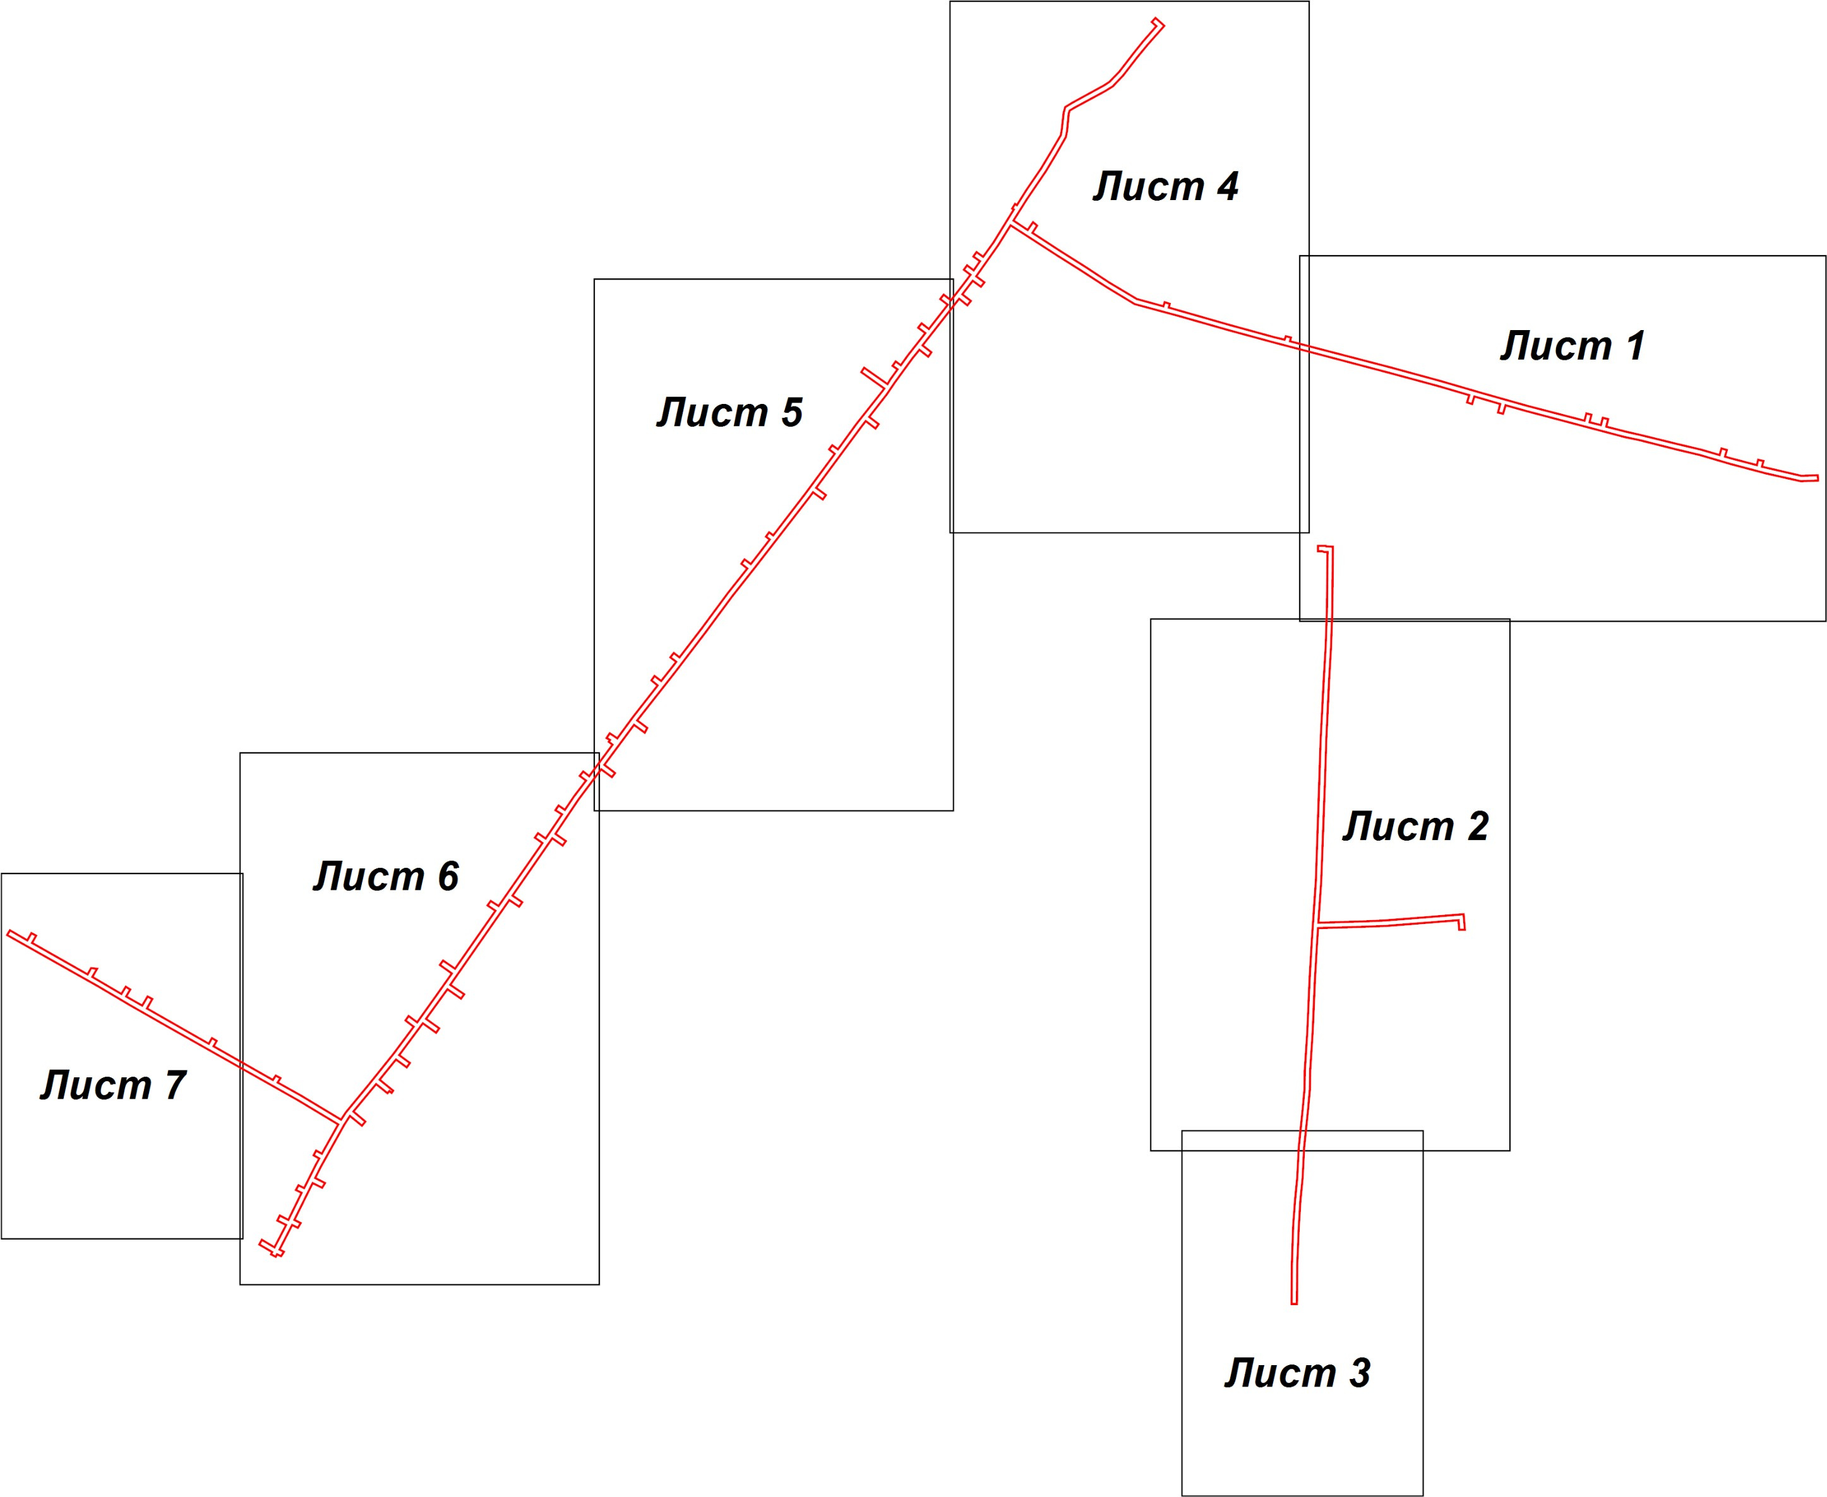

Масштаб 1:5 500
Используемые условные знаки и обозначения:
- характерная точка границы зоны

- граница зоны
- граница земельного участка по сведениям ЕГРН

- граница кадастрового квартала по сведениям ЕГРН

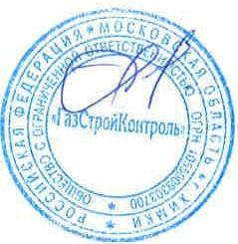Подпись Дата « 20 » июля 20 20 г. Место для оттиска печати (при наличии) лица, составившего описание местоположения границ объекта

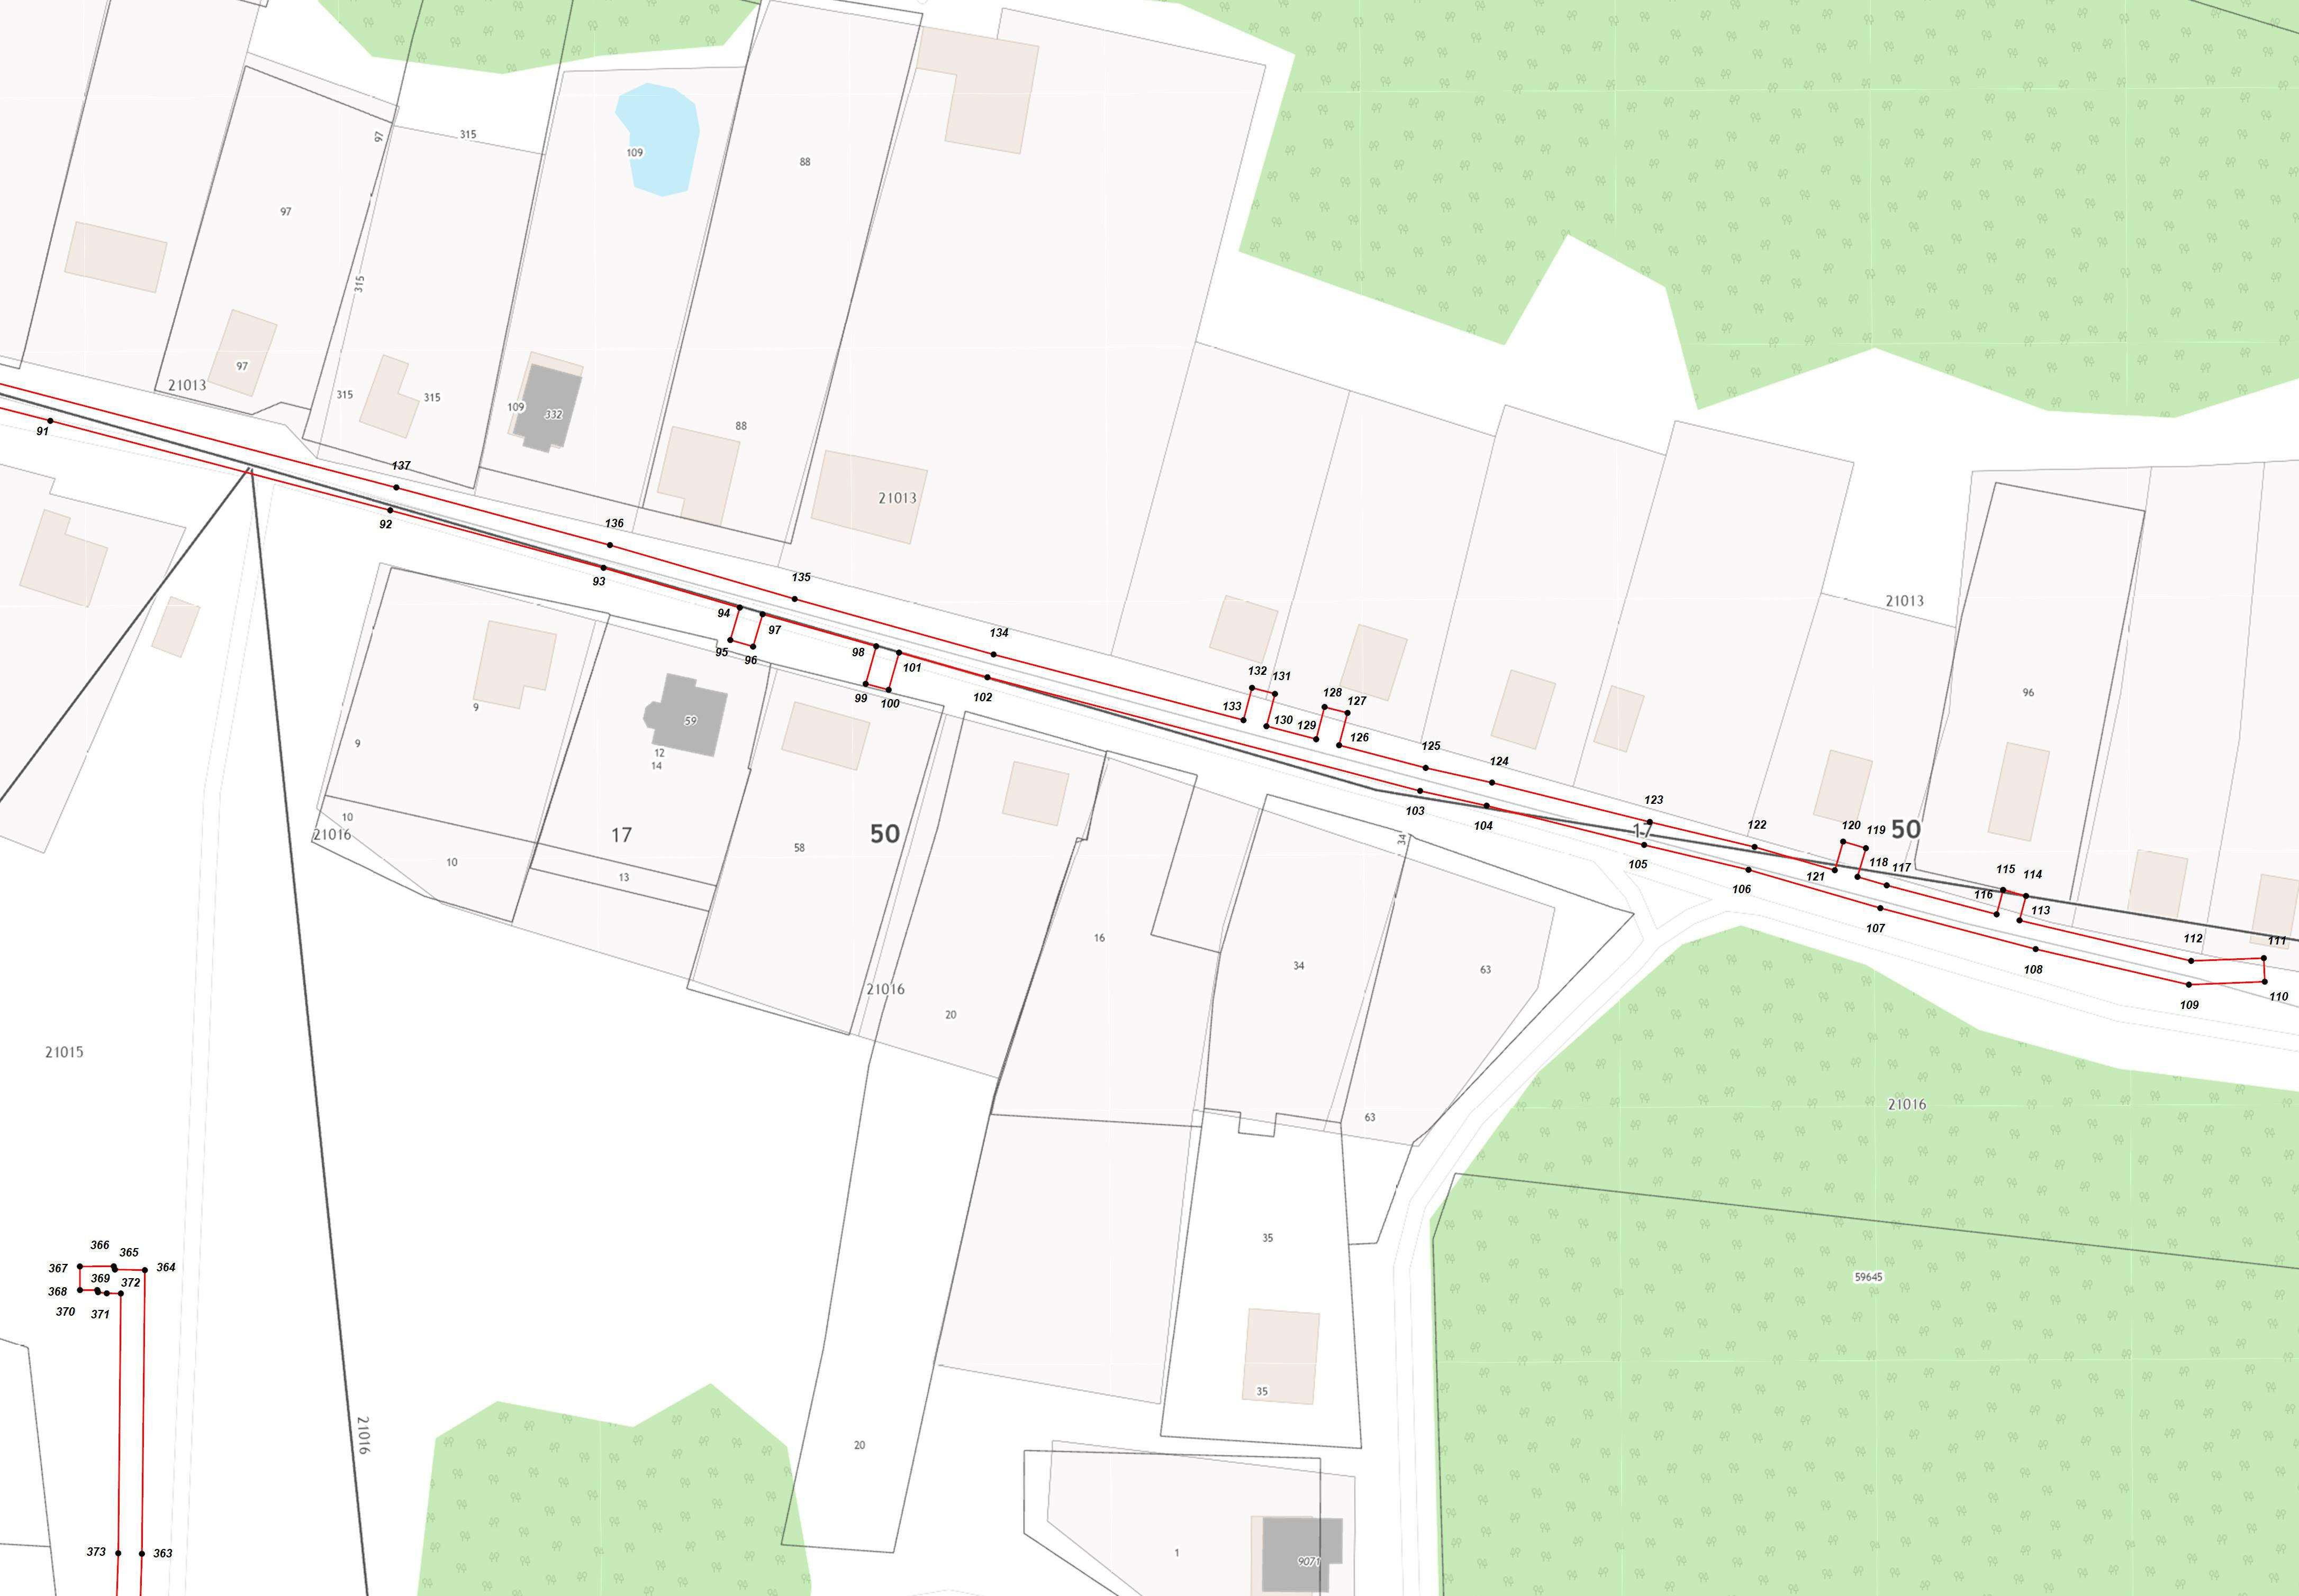Лист 1

Масштаб 1:1 000

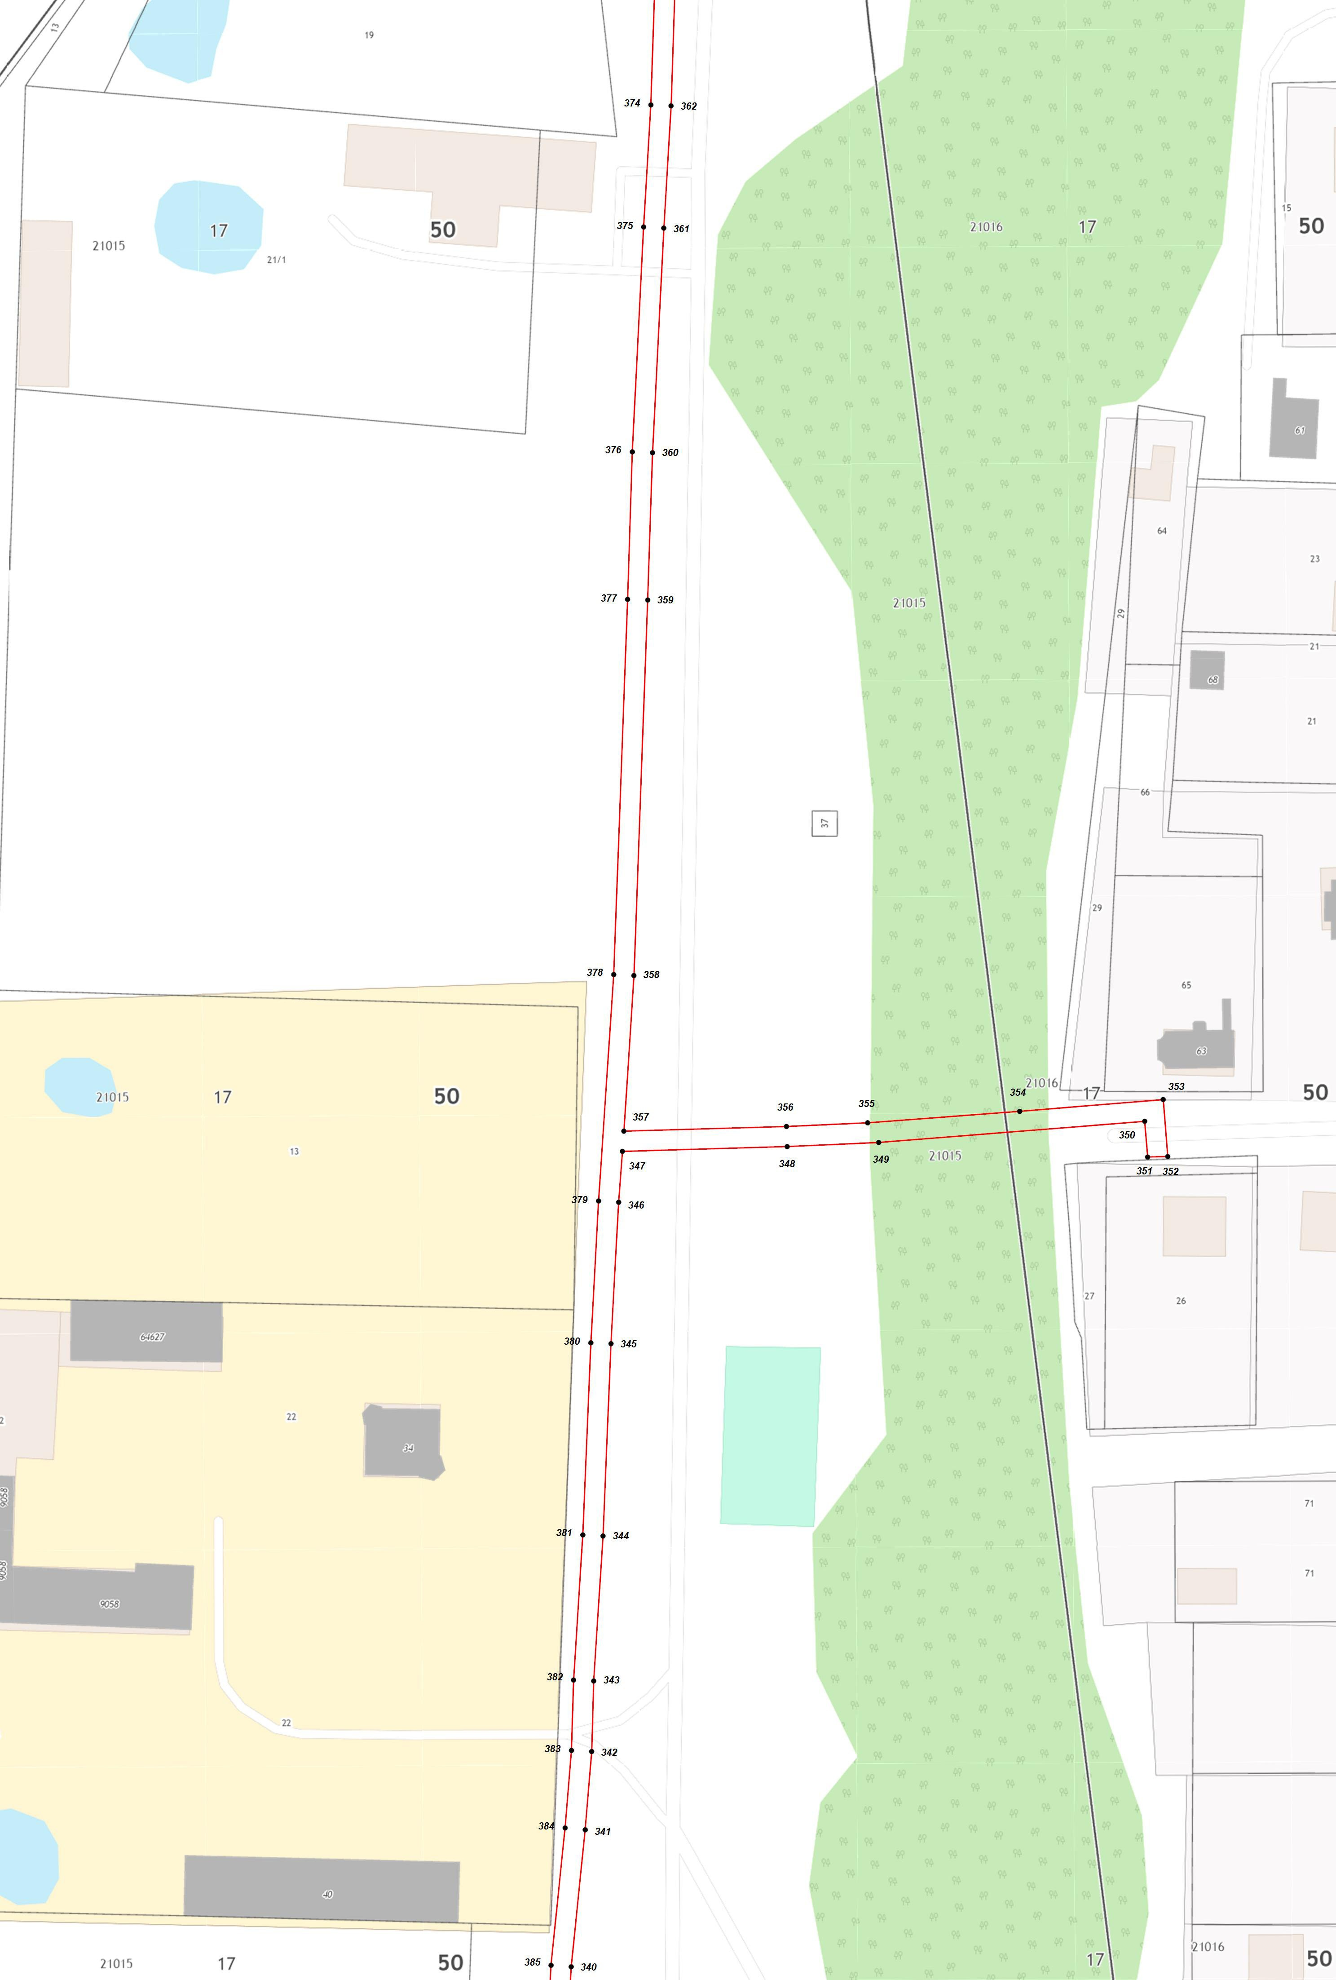Лист 2

Масштаб 1:1 000

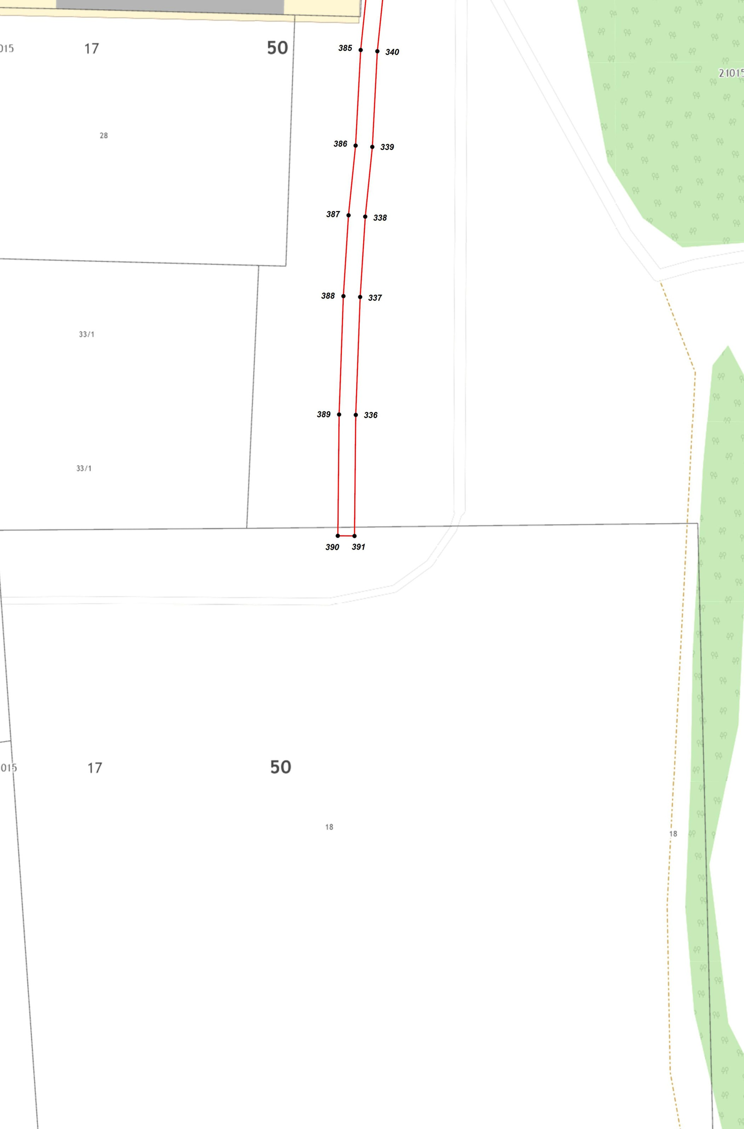Лист 3

Масштаб 1:1 000

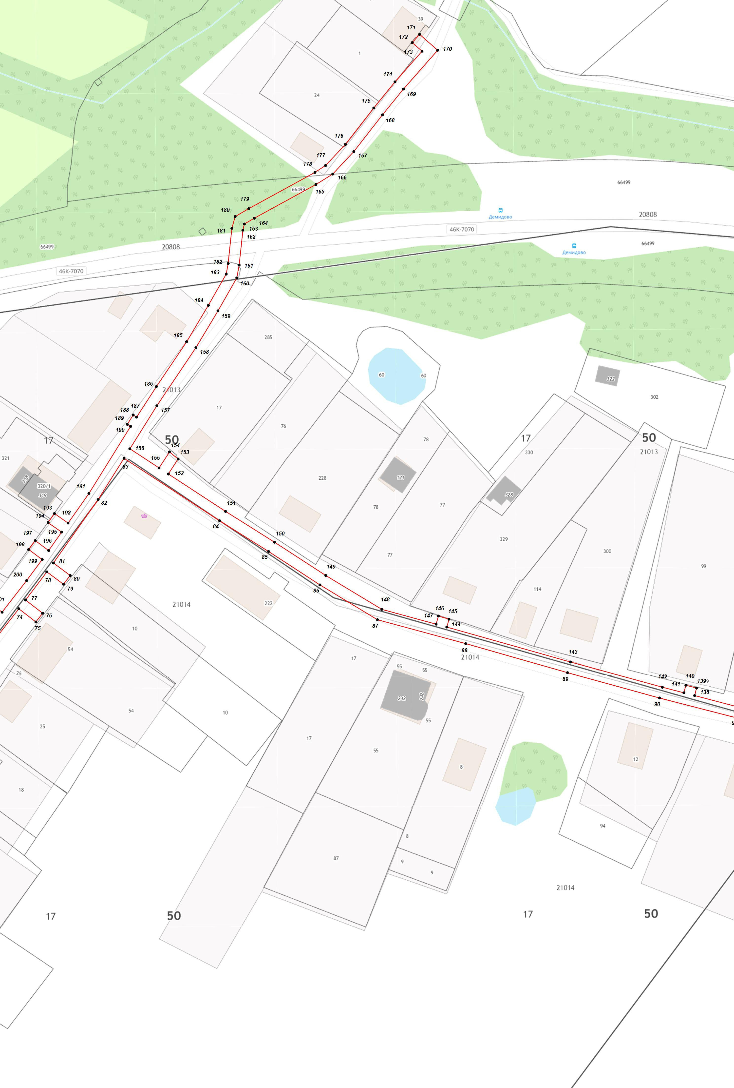

Масштаб 1:1 000

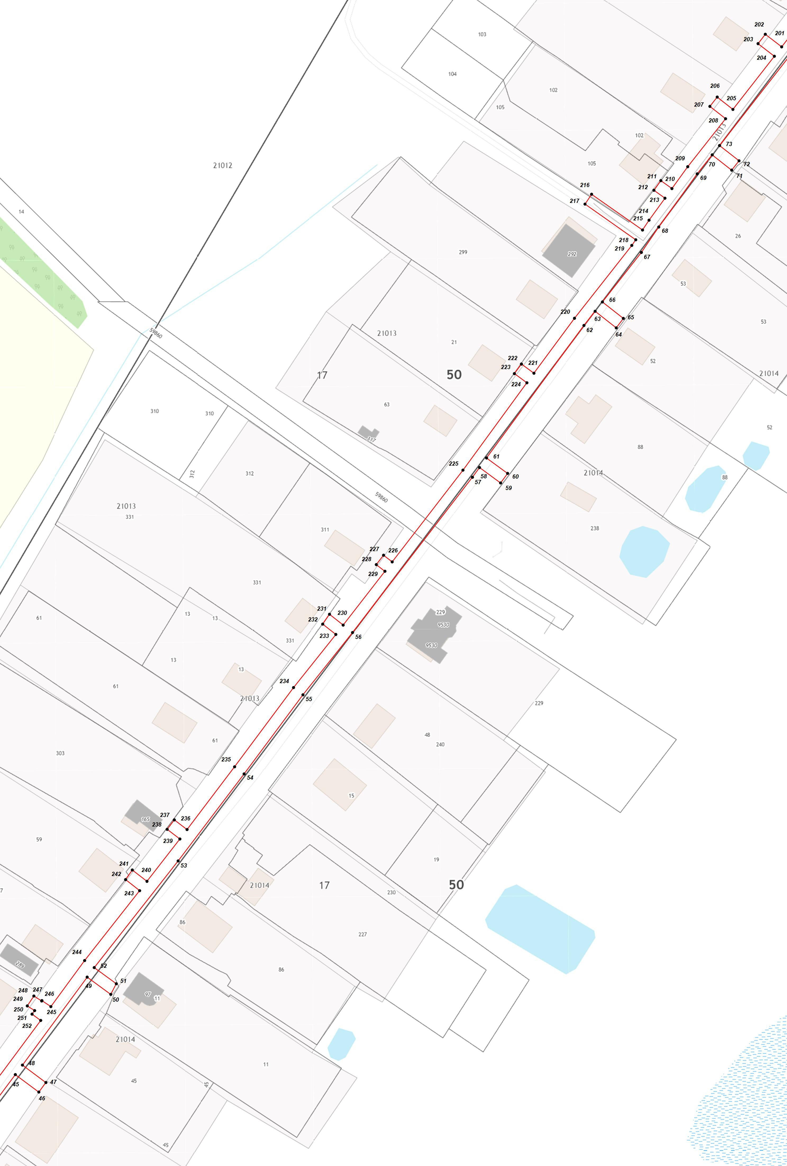

Масштаб 1:1 000

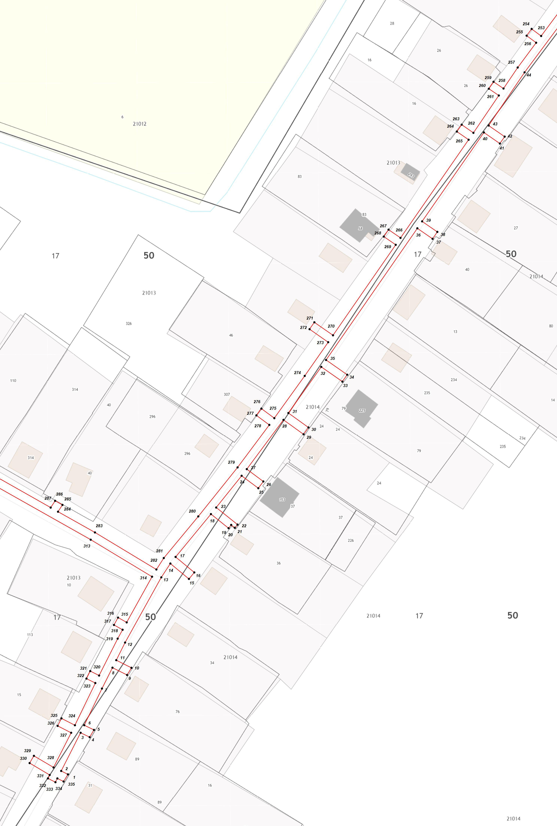

Масштаб 1:1 000

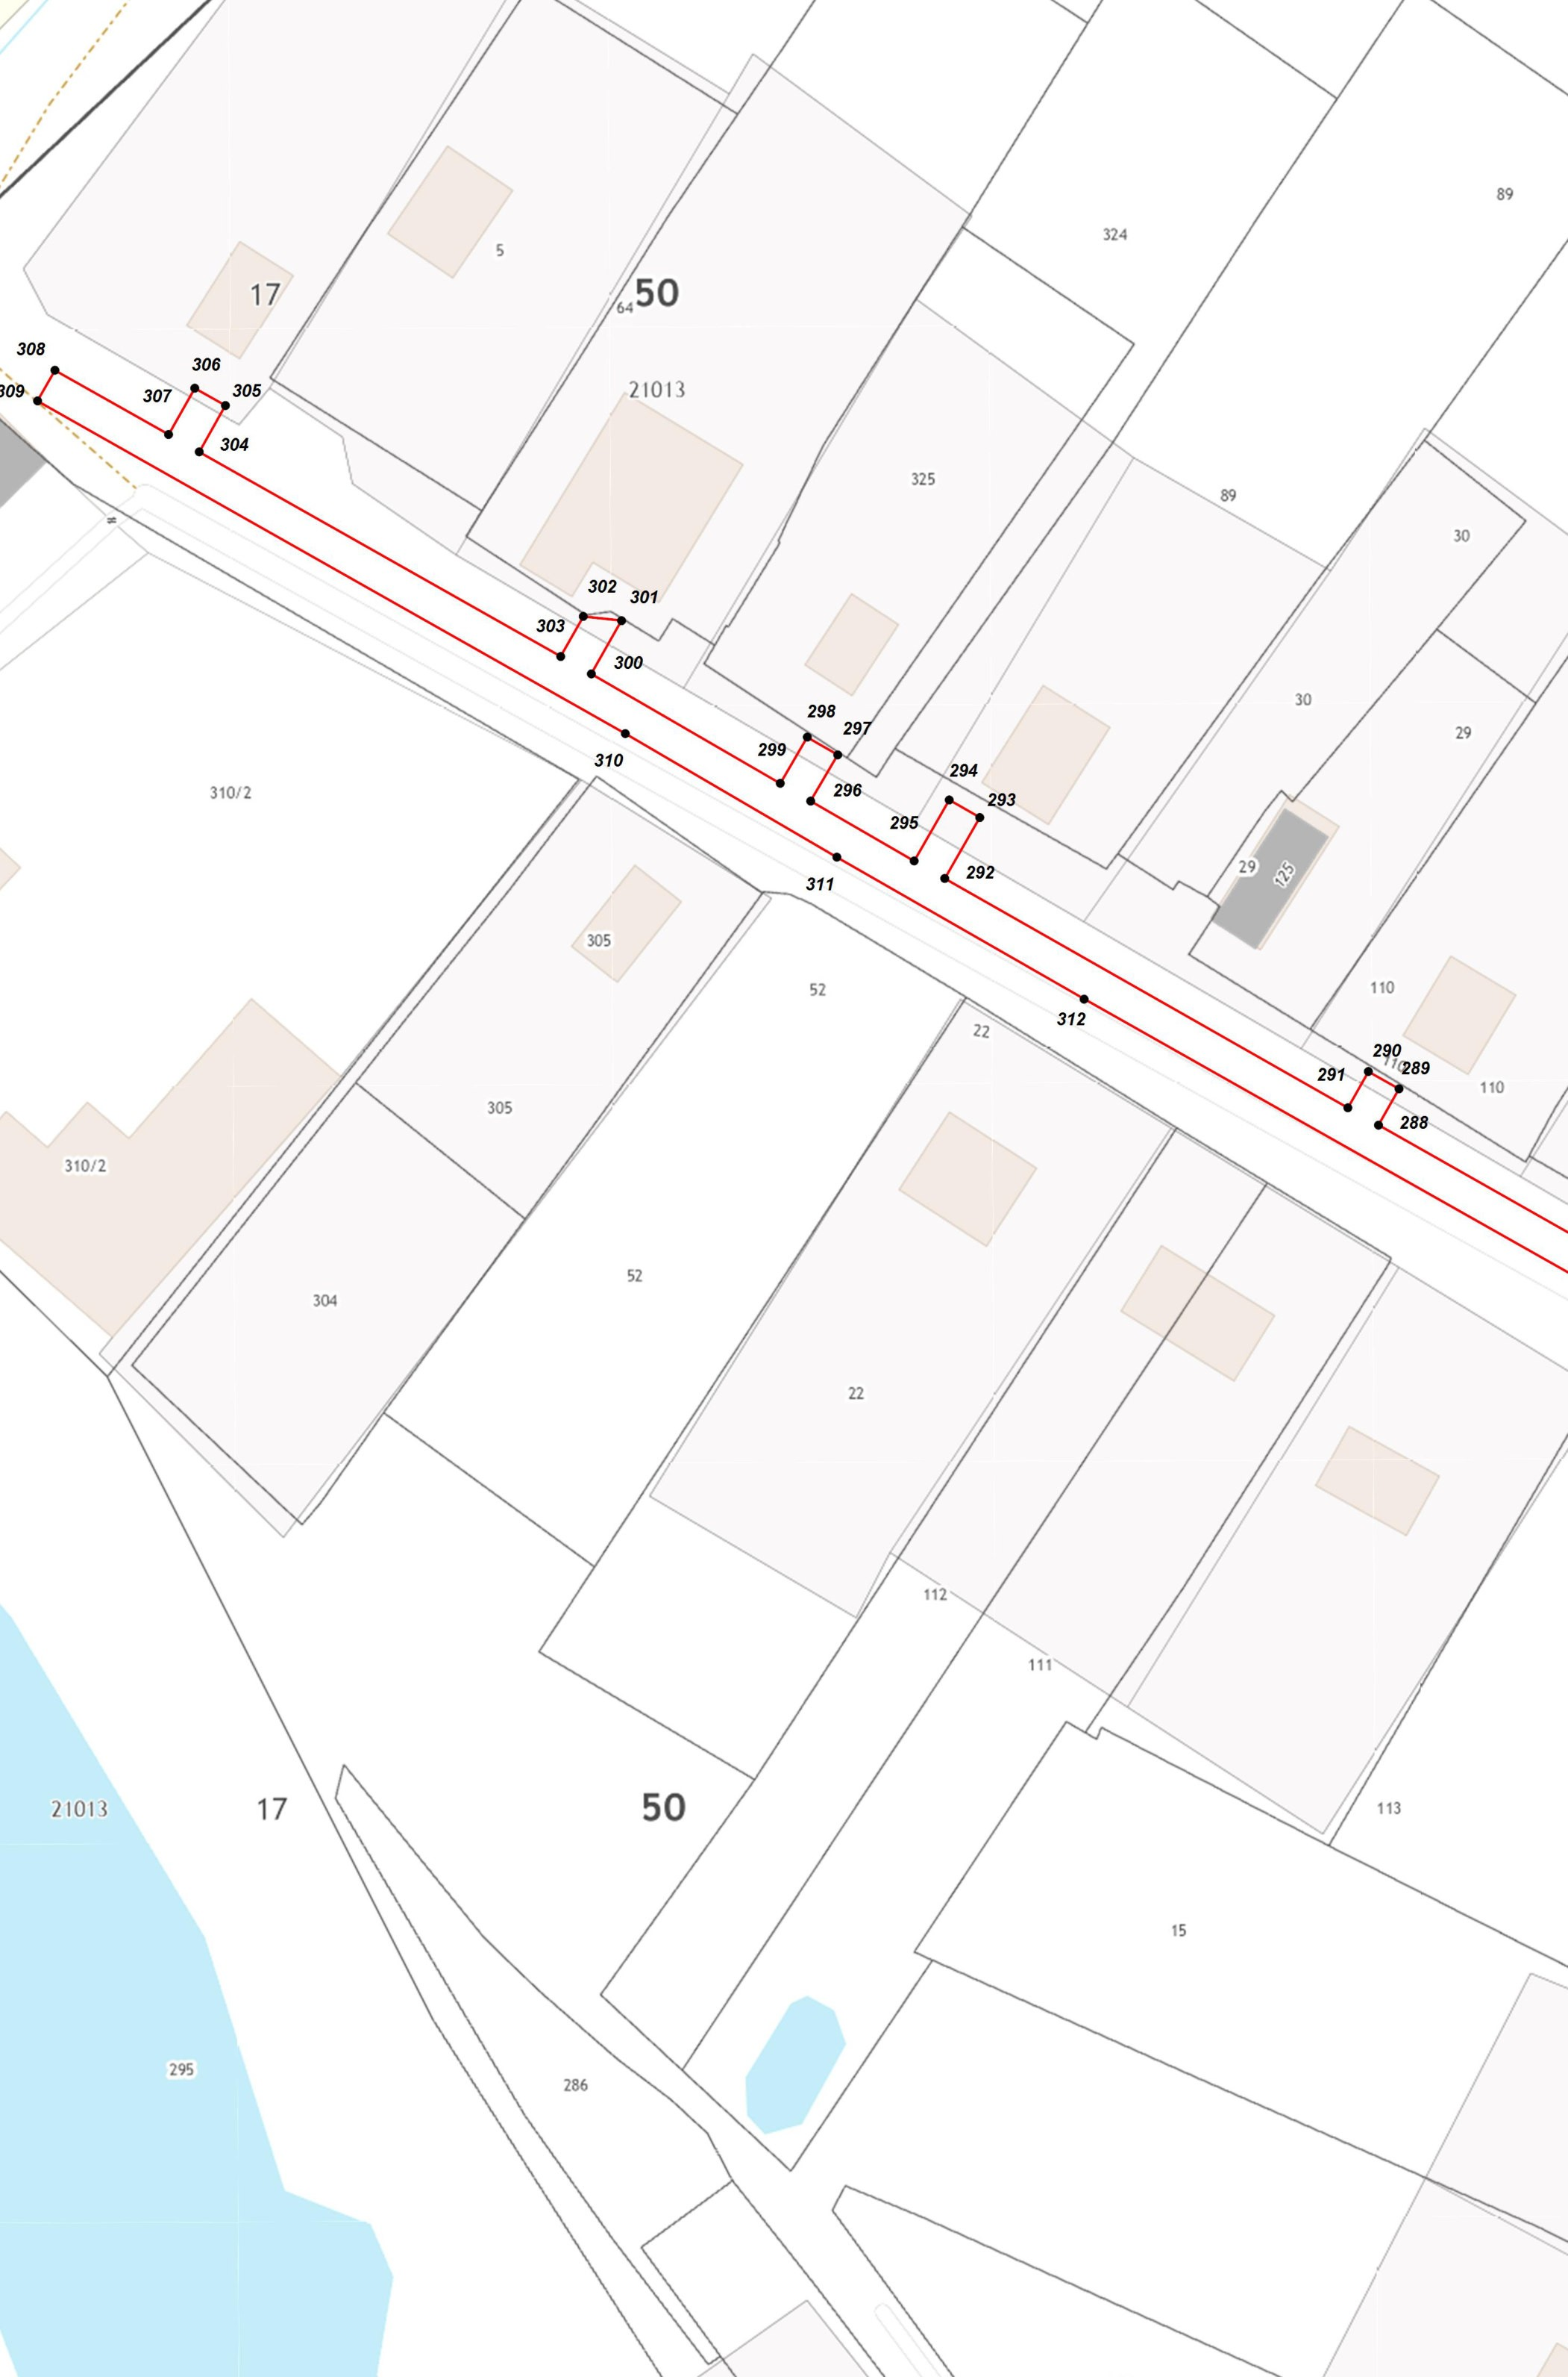Лист 7

Масштаб 1:1 000

